Министерство просвещения Республики Башкортостан
Государственное автономное профессиональное образовательное учреждение
Уфимский колледж статистики, информатики и вычислительной техники

ОТЧЁТ
по производственной практике
ПП.04.01 Производственная практика
по модулю ПМ.04 Сопровождение и обслуживание программного обеспечение компьютерных систем

Специальность
09.02.07 Информационные системы и программирование
Квалификация
Программист

Руководитель практики  от образовательного учреждения,  методист отделения по УПР ____________/ А.И. Файзулова  подпись ФИО | Руководитель практики  от предприятия  ____________/ И.Р. Фархуллин  подпись ФИО  М.П.
Руководитель практики  от учебного заведения  ____________/ О.В.Фатхулова  подпись ФИО | Студент группы 22П-2  ____________/ К.Н. Абдурахманова  подпись ФИО  «___» ________________ 2025 год

УФА - 2025 год
СОДЕРЖАНИЕ
лист
Введение
1 Характеристика организационной и функциональной структуры системы управления предприятия с перечнем задач.
2 Сопровождение и обслуживание программного обеспечения предприятия
2.1 Анализ аппаратного и программного обеспечения
2.2 Анализ сетевого обеспечения предприятия
2.3 Анализ антивирусных программ
2.4 Настройка защиты системы стандартными средствами операционной системы
3 Проектирование программного обеспечения для решения прикладной задачи
3.1 Постановка задачи. Техническое задание на разработку ПО
3.2 Описание программы
3.3 Протокол тестирования разработанного программного продукта
3.4 Руководство пользователя
Заключение
Список используемых источников
Приложение

ВВЕДЕНИЕ
Практика студентов является составной частью основной образовательной программы высшего профессионального образования, а также средством связи теоретического обучения с практической деятельностью, обеспечивающим прикладную направленность и специализацию обучения.
Целью прохождения практики является углубление знаний, полученных в процессе обучения, и приобретение практических навыков.
Место прохождения практики – ООО ИК «СИБИНТЕК»
Цель практики - приобретение навыков сопровождения и обслуживания программного обеспечения компьютерных систем, используемых в организациях.
Задачи производственной практики:
- ознакомление с компанией, её видами деятельности и организационной структурой;
- проведение функционального анализа работы подразделений компании и используемых информационных систем;
- ознакомление с автоматизированными системами, используемыми в компании, включая оборудование, программное обеспечение, сетевые системы и антивирусные программы;
- освоение методики разработки технической документации для программного обеспечения;
- изучение методов разработки программного обеспечения, отвечающего задачам компании;
- создание тестовых элементов для проверки работоспособности и оптимизации существующих программных решений;
- освоение первичных профессиональных умений и навыков в области ИТ-поддержки учреждений.

1 Характеристика организационной и функциональной структуры системы управления предприятия с перечнем задач
ООО ИК «СИБИНТЕК» - дочернее общество и ИТ-интегратор в составе ПАО «НК «Роснефть». Компания является центральным провайдером полного спектра ИТ-услуг для предприятий холдинга и внешних заказчиков. СИБИНТЕК работает с 1999 года, имеет широкую филиальную сеть, два зависимых дочерних общества (СИБИНТЕК-СОФТ и АйЭмТи). Это позволяет обеспечивать лидерство Заказчика, предоставляя широкий спектр услуг сервисного обслуживания предприятий, системной интеграции, автоматизации технологических процессов, разработки и внедрения информационных систем, бизнес-консалтинга и сервисной интеграции, проектной деятельности и бизнес-приложений, комплексного создания ИТ-инфраструктуры и внедрения систем связи.
В команде ООО ИК «СИБИНТЕК» работают квалифицированные профессионалы, обеспечивающие оказание сервисных услуг от Владивостока до Москвы.
Основные виды деятельности:
- ИТ-сервис и аутсорсинг: Обслуживание более 100 000 пользователей и предоставление свыше 2000 сервисов, включая техническую поддержку.
- Системная интеграция и создание ИТ-инфраструктуры: Построение ЦОДов, сетей, систем связи и безопасности.
- Автоматизация: Автоматизация бизнес-процессов (корпоративные ИС) и производственных процессов (АСУ ТП).
- Телекоммуникации и услуги связи.
- Комплексные поставки оборудования и ПО.
- Капитальное строительство систем АСУ ТП, связи и безопасности.
- Проектная деятельность и бизнес-консалтинг (реализация более 500 проектов в год).

Организационная структура предприятия
Структура ООО ИК «СИБИНТЕК» является дивизионально-функциональной с сильной географической децентрализацией (филиальной сетью). Она построена для максимальной клиентской ориентированности и оперативности реагирования в любом регионе присутствия Заказчика.
Сопровождение обслуживание и обслуживание программного обеспечения предприятия
- Аппарат управления (Центральный аппарат, Москва): выполняет стратегические, контрольные и поддерживающие функции. Задачи: разработка стратегии и продуктового портфеля, управление финансами и контрактами, отношения с ключевыми партнерами-вендорами, методологическое руководство, управление сложными межрегиональными проектами, развитие персонала.
- Объект управления (Филиальная сеть - 7 макрорегионов): выполняет операционные и клиентские функции. Каждый филиал имеет собственную структуру, которая отражает функциональные направления головного офиса (отделы сервиса, проектов, продаж).
Задачи: прямое оказание услуг заказчикам на территории, оперативное реагирование, реализация локальных проектов, первичная поддержка пользователей.
Сопровождение и обслуживание программного обеспечения предприятия.
2.1 Анализ аппаратного и программного обеспечения
Составные части персонального компьютера:
Внешние устройства:
- Мышь: VGN Dragonfly F1 Moba;
- Системный блок: HP EliteDesk 800 G4;
- Монитор: HP 24".
Составляющие системного блока:
- процессор Intel Core i5-8500;
- оперативная память 16 ГБ DDR4 3200 МГц;
- хранение информации 1024 ГБ SSD;
- видеокарта Intel UHD Graphics 630 Radeon RX 580
GDDR5;
- операционная система Windows 10 Корпоративная LTSC.
Программные обеспечения:
- Sap Logon, 1C предприятие, Lexema - обеспечения документооборота;
- Kaspersky endpoint security, CheckPoint - обеспечения информационной безопасности;
- Citrix workspace - обеспечение работы удаленного режима;
- Mozilla firefox, Яндекс браузер - доступ к сети интернет;
- Office 2016, Adobe acrobat reader, 7zip - работа с локальными документами.
2.2 Анализ сетевого обеспечения предприятия
1 Структура и безопасность сети:
- Внешняя зона (DMZ): Здесь расположены общедоступные серверы сайта и портала услуг;
- Внутренняя сеть: Разделена по отделам компании (разработка, бухгалтерия, поддержка);
- Серверный сегмент: Самая защищенная зона, где работают основные базы данных и прикладные системы.
- Гостевая сеть Wi-Fi: полностью отделена от корпоративных ресурсов.
2 Ключевое оборудование и связи:
- Центральные коммутаторы образуют быстрое ядро сети
- Каналы связи: Компания подключена к двум независимым интернет-провайдерам для надежности;
- Система мониторинга круглосуточно отслеживает доступность всех критичных сетевых узлов и сервисов.
2.3 Анализ различных антивирусных программ
Kaspersky - антивирусная программа, разработанная компанией “Лаборатория Касперского”. Она предназначена для защиты пользователей от вредоносных программ и в первую очередь для компьютеров под управление Microsoft Windows и MacOS, хотя версия для Linux доступна для бизнес-потребителей.
2.4 Настройка защиты системы стандартными средствами операционной систем
Стандартной защитой в операционной системе Windows 10 служит “Брандмауэр Защитника Windows”
Нажать кнопку Поиск на панели задач, как показано на рисунке 2.4.1. Далее набрать “Брандмауэр” и выбрать “Монитор Брандмауэра Защитника Windows” - смотри рисунок 2.4.2.

Рисунок 2.4.1 - Кнопка “Поиск” на панели задач
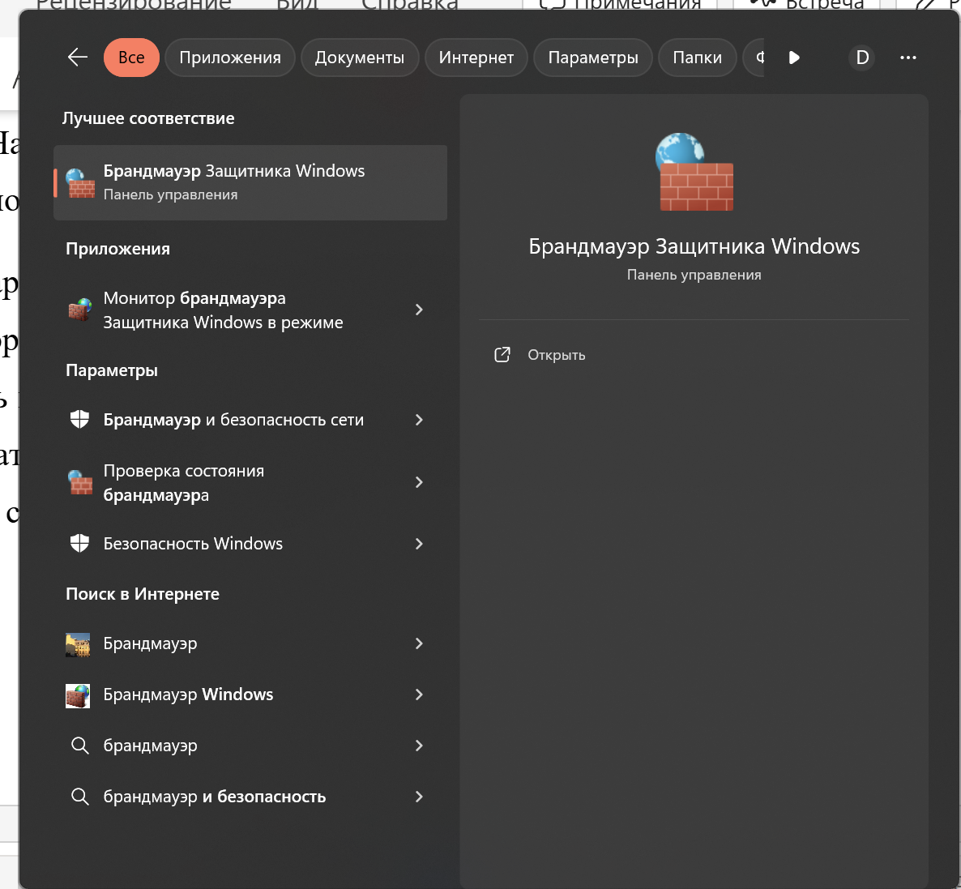Рисунок 2.4.2 – Окно “Поиск”
Затем перейти на вкладку “Включение и отключение брандмауэра Защитника Windows”, как показано на рисунке 2.4.3.
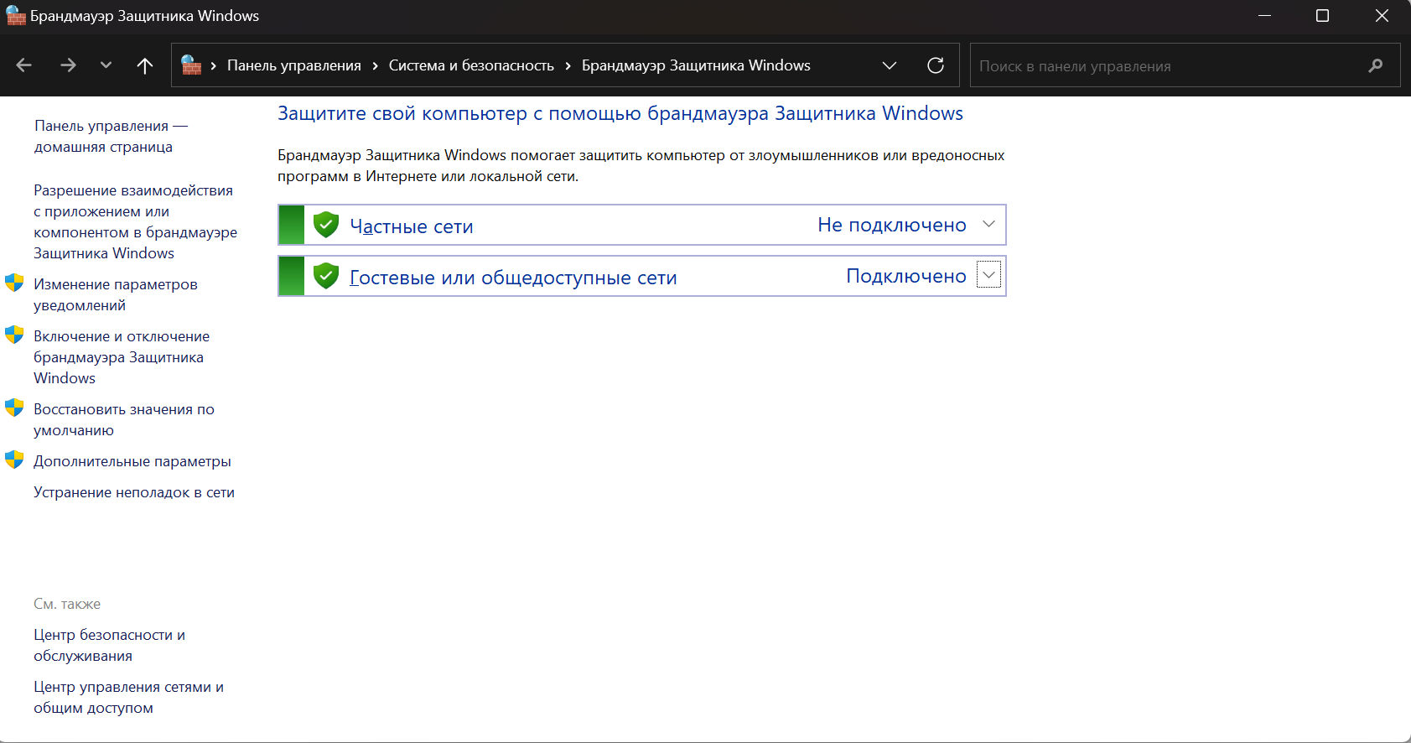Рисунок 2.4.3 - Окно “Брандмауэр Защитника Windows”
Включить параметры “Включить брандмауэр Защитника Windows” - смотри рисунок 2.4.4
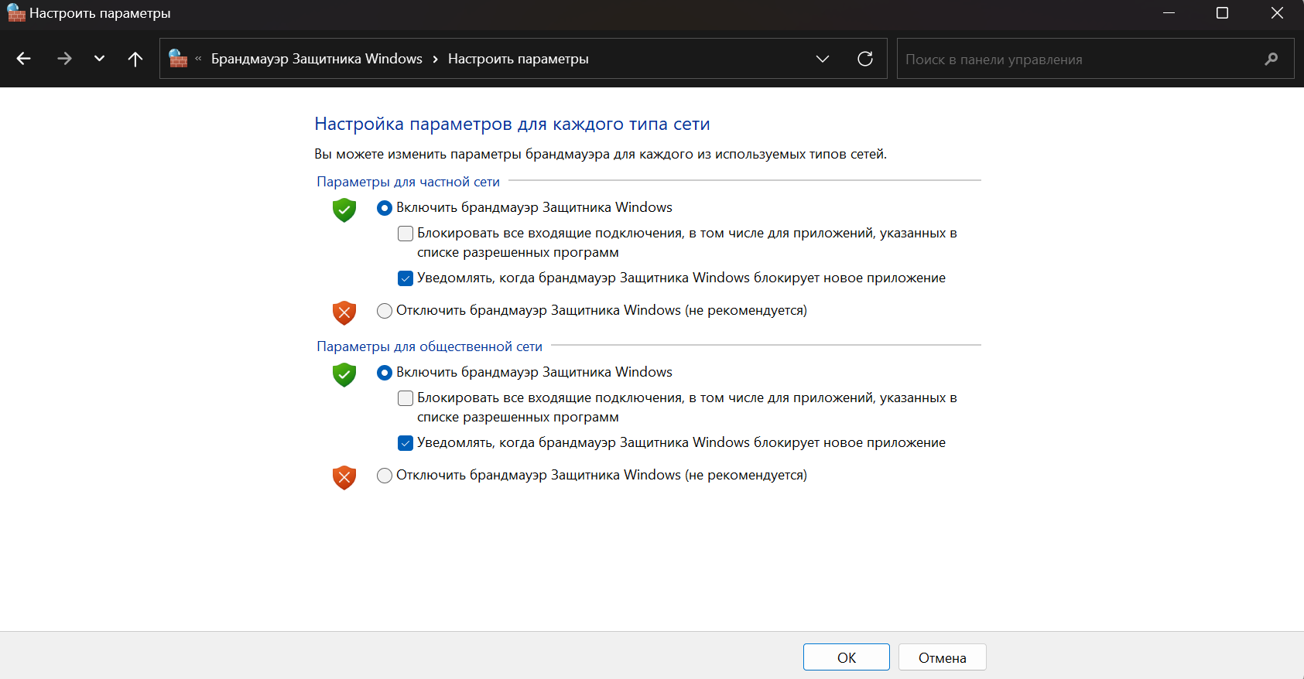Рисунок 2.4.4 - Окно “Настроить параметры”
Защитой в операционной системе Ubuntu служит UFW “Uncomplicated FireWall”.
Для настройки UFW нам понадобится терминал.
В терминал ввести команду “sudo ufw status”, чтобы узнать состояние UFW, а также команду “sudo ufw enable”, чтобы включить UFW, как показано на рисунке 2.4.5.
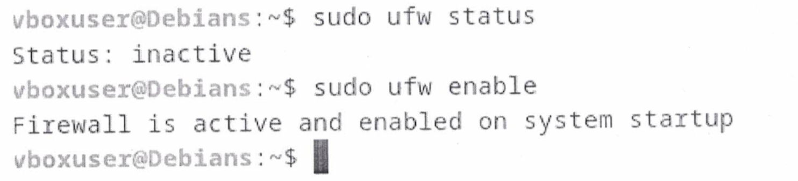Рисунок 2.4.5 - Окно терминала
Чтобы создать разрешающее правило, используется команда allow. Вместо allow могут использоваться и запрещающие правила ufw - deny и reject. Они отличаются тем, что для deny компьютер отсылает отправителю пакет с уведомлением об ошибке, а для reject просто отбрасывает пакет и ничего не отсылает. Для добавления правил можно использовать простой синтаксис:
- $ ufw allow имя_службы;
- $ ufw allow порт;
- $ ufw allow порт/протокол.
Н рисунке 2.4.6 представлены доступные имена приложений, которые можно с помощью команды: $ sudo ufw app list.
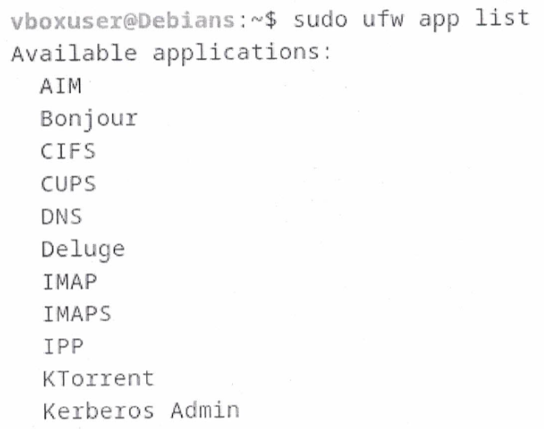
Рисунок 2.4.6 - Доступные имена приложений
Можно разрешить исходящий и входящий трафик на порт 80. Представлено на рисунке 2.4.7.
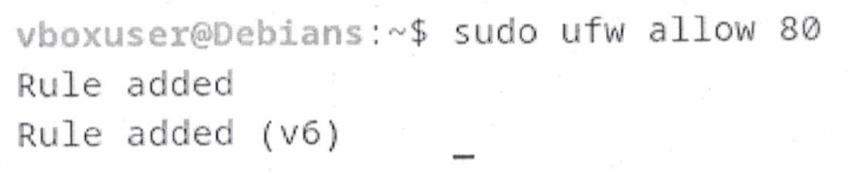Рисунок 2.4.7 - Указание следование трафика
Для того, чтобы полностью отключить UFW, используется команда disable, а для того, чтобы сбросить настройки до состояния по умолчанию - reset.

